**Инструкции за подготовка на разширено резюме за**

**Национална научна конференция по околна среда – 2025**

И. Петров1*, М. Иванова2 и Г. Георгиев2

1Департамент „Метеорология“, Национален институт по метеорология и хидрология

2Факултет/Департамент „…………….“, Софийски университет „Св. Климент Охридски“

Ключови думи: *първа, втора, трета, четвърта*

* email: i.petrov@somewhere.edu

**Въведение**

Моля, използвайте този шаблон за изготвяне на резюме.

Резюмето трябва да е в двойна колона (като този пример) и да е дълго **ЕДНА** страница (всяка допълнителна страница ще бъде автоматично изтрита). Използвайте формат на страницата А4 и направете всички полета (отгоре, отдолу, отляво, отдясно) широки 20 мм. Използвайте шрифт Calibri с размер 10 pt (заглавието трябва да бъде с размер 12 pt, bold). Центрирайте заглавието, имената на авторите, институциите, ключовите думи и имейл адреса за връзка. Моля, съставете заглавие, което ясно и кратко описва съдържанието на Вашата работа, за да се постигне максимален ефект.

**Методология**

Обособете основния текст отляво и отдясно. Не използвайте номера на страници. Ключовите думи имат за цел да привлекат вниманието към Вашия реферат и да помогнат на организаторите да го разпределят към най-подходящите рецензенти и сесии на конференцията.

**Резултати и изводи**

Използвайте ясен български език, за да напишете резюмето си, като наблегнете на описанието на новото и защо то трябва да привлече вниманието на аудиторията.

Таблица 1. Сравнение между теоретичните прогнози и експерименталните измервания

|  |  |  |
| --- | --- | --- |
| Месец | Измерени (μg/m3) | Прогнозирани (μg/m3) |
| Януари | 0.4 | 0.4711 |
| Юни | 2.4 | 1.528×104 |

Цитирането на използваните източници в текста трябва да бъде по следния начин: (Rosner, 2000), Fernandez de la Mora and Kozlowski (2013) или Neubauer et al. (2010). Оставете празен ред над списъка с литературни източници, както и над благодарностите.

Преглед на резюмето

Резюметата ще бъдат разгледани от Научния комитет. Резюмета, които не отговарят на стандартите, няма да бъдат разглеждани.

Приетите резюмета ще бъдат публикувани на уебсайта на НИМХ. Заглавията на резюметата със списъците на авторите ще бъдат включени в програмата на конференцията.

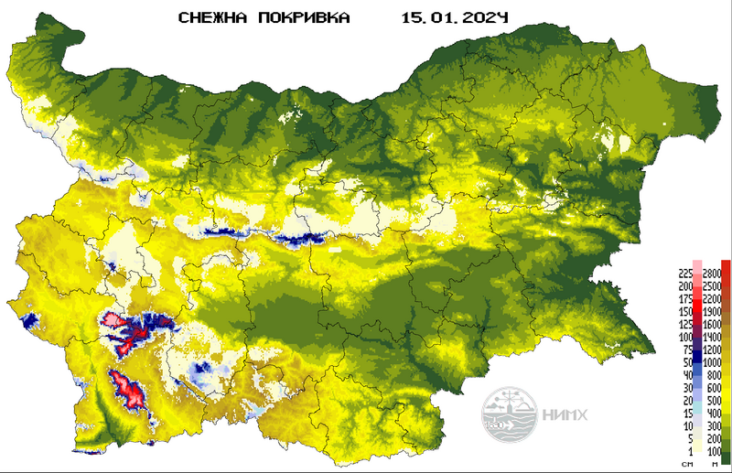

Фигура 1. Снежна покривка

Резюмето трябва да бъде изпратено на: *conference@meteo.bg* в **word и pdf формат**.

Крайният срок за изпращане на резюмета е **20 февруари 2025 г.** Моля, опитайте се да подадете резюмето достатъчно рано, за да избегнете проблеми в последния момент.

**Благодарности:** Изследването е осъществено в рамките на проект ……, финансиран от ………., №………

**Цитирана литература** (максимум 3 източника, по азбучен ред, първо на кирилица, след това на латиница)

Annual reports, Available online: URL:........ (*accessed on 7 June 2019*)

Balabanova, Sn. (2021). *Bul. J. Meteo & Hydro*, **16**/1.

Neubauer, N., Seipenbusch, M. and Kasper, G. (2010). *Proc. European Aerosol Conference, EAC2010, Granada.*